- 系统详细设计
  - 系统架构设计
    - 系统软件架构设计
CCF预报名及筛选系统的设计工作是整个系统阶段实现的重要内容，其中系统架构的设计尤为重要，涉及到系统的总体架构，围绕用户操作、业务逻辑处理和数据信息存储等重要内容进行设计。本平台的系统软件架构设计主要采用五层架构的方式进行实现，详细软件架构设计如图4.1所示。
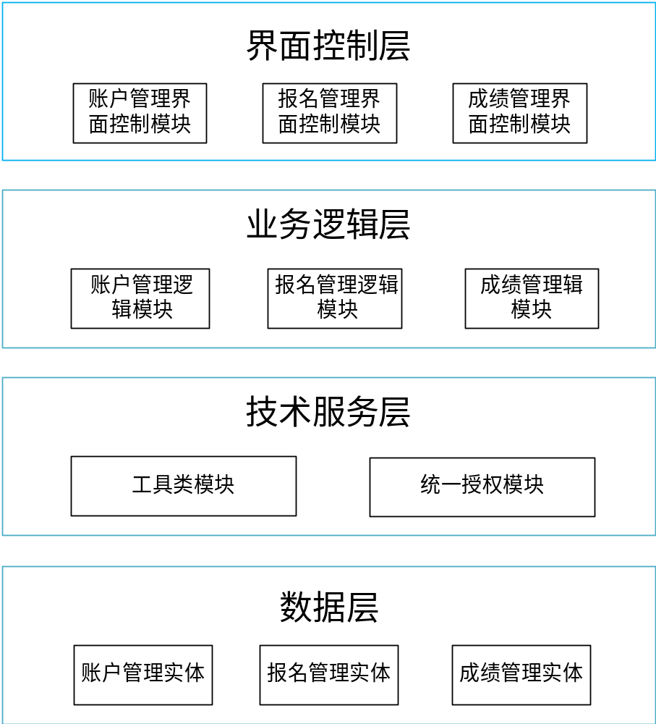图4.1 系统软件架构设计图
从图4.1可以看出五层体系软件架构设计方面的内容，按照业务类型、功能类别、关联关系等方式，对系统每个逻辑层涉及的相关功能和服务进行模块设计，每一层操作的具体内容如下：
- 界面控制层
界面层包括界面层和控制层。界面层是指系统用户最终的使用界面，主要负责系统数据的展现，同时接受用户的输入数据并对其进行校验。控制层主要负责封装界面层输入的数据，控制页面的跳转，以及对异常进行处理。界面控制层与业务逻辑层存在依赖关系，层次间的通信主要采用HTTP协议进行传输。
- 业务逻辑层
业务逻辑层主要负责为系统提供业务逻辑的接口，实现系统的业务逻辑，对事务进行控制，以及对外提供或调用Web服务。该逻辑层主要与技术服务层和数据层存在依赖关系，层次间的通信主要采用Web服务和API调用的方式。
- 技术服务层
技术服务层包含由系统开发平台和第三方产品提供的各类基础模块。该逻辑层主要与数据层存在依赖关系，层次间的通信主要采用API调用的方式。
- 数据层
数据层主要提供存储数据实体，向业务逻辑层提供访问数据库、文件系统等资源的接口。该逻辑层主要与基础架构服务层存在依赖关系，层次间的通信主要采用Web服务和API调用的方式。
- 基础架构服务层
基础架构服务层主要包含应用服务器、数据库等。
具有平台购物功能的图片社交类网站主要采用Web浏览器应用和Web端服务器应用，实现基于浏览器的平台购物和图片社交业务。其中，浏览器应用主要实现资源搜索管理、私有资源管理、交易管理、评论私信管理等平台交易服务功能，后续根据平台的使用情况，对其进行扩展；服务器端的功能主要是为浏览器提供支撑，进行接口管理、账户维护等相关数据和信息的管理。综上所述，系统的应用架构如图4.2所示。
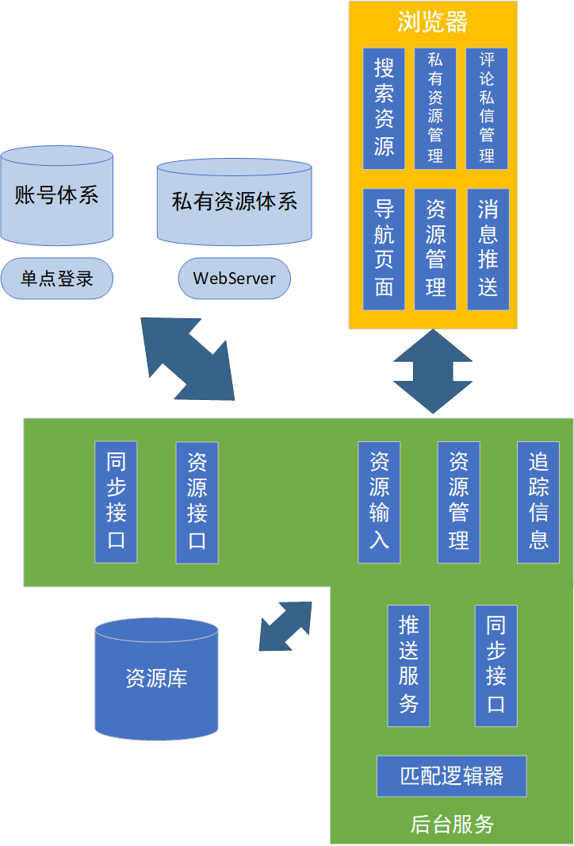
图4.2 系统应用架构图
    - 系统硬件架构设计
系统硬件架构是从物理部署的角度对系统的总体框架进行分析，图片社交平台为了能够为地理上离散的多个参与者提供相关服务，因此系统的部署架构在设计上采用分布式架构模式，具体设计如图4.3所示。
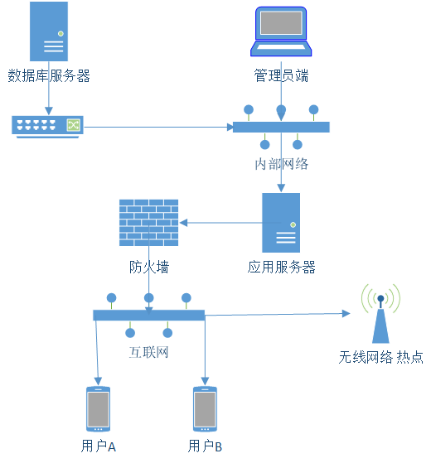
图4.3 系统硬件架构图
从图4.3可以看出，CCF预报名及筛选系统逻辑架构设计中业务逻辑层的各类功能软件构件大多被部署于应用服务器中，应用服务器主要以RPC的方式发布系统的主要服务接口，具体实现系统逻辑架构中的用户接口层。数据库服务器中存储着系统所需要的数据。系统的各类用户均可以通过互联网络对系统的功能进行访问和操作，在目前主流浏览器上可以实现对系统功能的正常使用。
  - 系统功能模块设计
基于对系统的需求分析，将系统主要的业务功能模块设计为账户管理和资源管理，为用户和系统管理员等用户提供良好的服务。用户通过浏览器在平台上搜索资源、发布资源或收藏已有资源、发表对资源及发布者的评价以达到社交目的。平台详细的功能模块如图4.4所示。
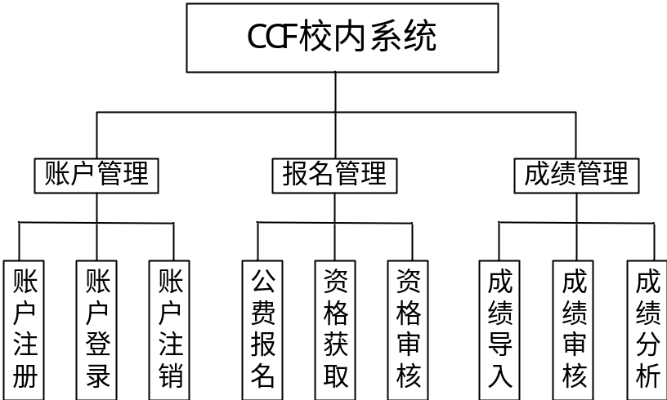

图4.4 平台功能模块示意图
    - 账户管理模块设计
在CCF校园系统中，账户管理模块主要负责对系统账户的注册、对账户公费咨询及成绩查询的管理。系统账户管理类图如图4.5所示，从图中可以看出此业务功能模块的详细参与人员，具体业务类包括用户类和系统管理员类。
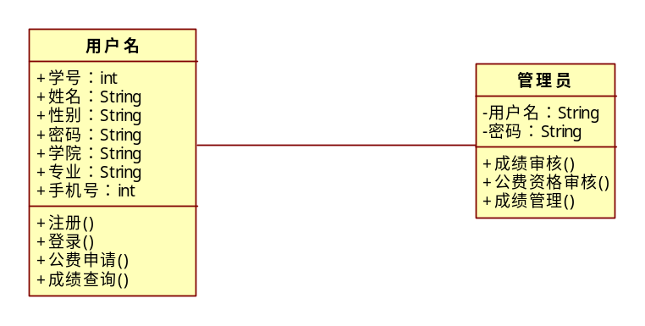

图4.5 账户管理类图
从图4.4平台功能模块示意图中可以看出，账户管理功能模块主要包括用户注册、用户登录、用户公费申请、用户成绩查询等功能，具体每部分功能的详细设计如下。
- 账户注册
为了方便管理平台用户，提高平台信息的可信度，要求用户使用本平台前，必须在平台上完成账户注册。账户注册页面需要用户输入学号、姓名、性别、密码、学院、专业、手机号等信息，对用户输入的注册信息进行合法校验，若信息不合法，系统将跳回至注册页面，表示“注册失败”。信息校验无误后，系统跳转至登录页面，表示用户“注册成功”。
注册信息及详细情况如表4.1所示。
表4.1 用户注册信息输入项设计说明表
序号 | 输入项 | 具体要求 | 用户角色 | 是否必填
1 | 学号 | 只能由12位数字组成,具有唯一性 | 用户 | 是
2 | 姓名 | 中文名字 | 用户 | 是
3 | 性别 | 提供“男”和“女”两种选项供用户选择 | 用户 | 是
4 | 密码 | 可由数字、字母、符号组成 | 用户 | 是
5 | 学院 | 正确名称 | 用户 | 否
6 | 专业 | 正确名称 | 用户 | 否
7 | 手机号 | 必须为11位数字 | 用户 | 否
8 | 班级 | 正确名称 | 用户 | 否

系统用户注册界面设计如图4.6所示。
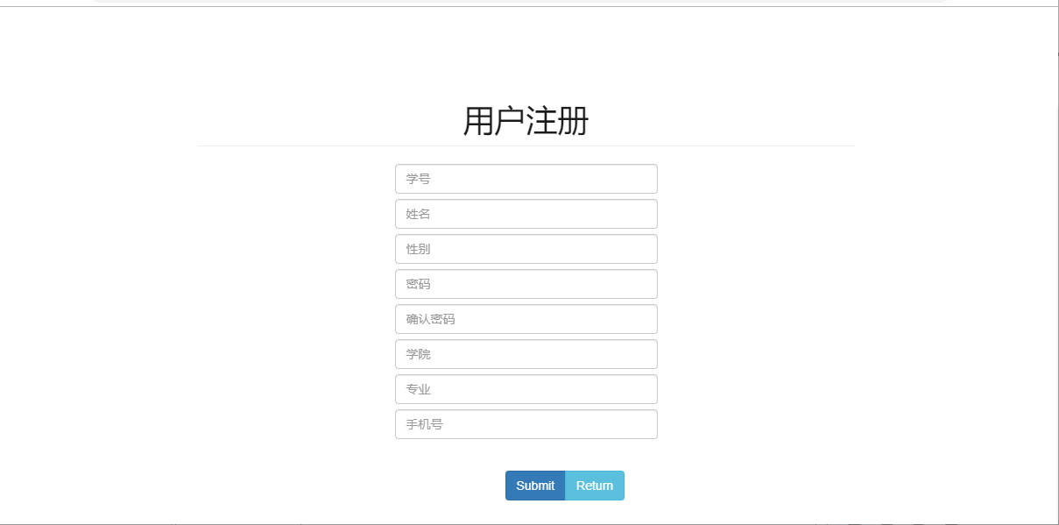

4.6 系统用户注册界面
- 账户登录
注册过的用户可以通过学号和密码来登录账号，登录成功则跳转至主页面。

    - 报名管理模块设计
在CCF校内系统中，报名管理模块主要提供学生的公费申请，有成绩和资格选拔两种方式，管理员审核完成之后则报名成功。
- 公费报名
用户若为初次使用公费资格，则可以通过考试选拔的方式获得公费资格，若已经使用过公费资格则不可以参加公费资格选拔考试。用户参加选拔考试后，管理员导入选拔成绩，并按成绩高低依次排列，成绩排名在前20％的用户自动标记为可获得免费资格。
详细信息如表4.3选拔成绩审核设计表。
表4.3选拔成绩审核设计表
序号 | 显示对象 | 具体说明 | 来源 | 是否可操作
1 | 学号 | 显示用户学号 | 用户 | 否
2 | 姓名 | 显示用户名称 | 用户 | 否
3 | 性别 | 显示用户性别 | 用户 | 是
4 | 手机号 | 显示用户手机号 | 用户 | 是
5 | 选拔成绩 | 显示用户成绩 | 用户 | 是
6 | 是否获得资格 | 显示用户是否获得免费资格 | 系统 | 否

- 资格获取
用户注册并登陆成功后，可以在主页面进行ccf考试的公费申请。若不是初次使用免费名额，且前一次成绩达到300分，可以通过提交成绩证明获取第二次的公费资格，提交后系统弹窗提示成绩证明待管理员审核。
- 资格审核
用户提交公费报名申请后，管理员从后台数据库中获得用户是否已使用过免费资格，若未使用过，与参加选拔考试并且成绩达标的名单进行对照，若在名单中，通过其报名申请，若未在名单中，则不予通过。若已使用过免费资格，查看其提交的成绩附件，若成绩达300分，再次给予免费资格。
    - 成绩管理设计

在考生的成绩出来之后，会有成绩查询及成绩分析，用户可以查看自己的成绩以及总体成绩分析，管理员可以查看所有人的成绩以及具体的成绩分析。

（1）成绩查询及成绩分析
用户参加过ccf考试后可在主页面中点击成绩查询以查询自己成绩。成绩以表格形式展示，包含姓名、学号、各道题成绩、总成绩、第几次ccf考试等信息。通过点击成绩右下角的成绩分析，可以跳转至成绩分析页面，可查看本次ccf考试的整体成绩情况（以图表形式展示），包括100以上及100分以下的比例，各小题答题得分情况，各年级各班成绩具体分布等。
表4.5ccf考试成绩展示设计表
序号 | 显示对象 | 具体说明 | 来源 | 是否可操作
1 | 学号 | 显示用户学号 | 系统 | 否
2 | 姓名 | 显示用户姓名 | 系统 | 否
3 | CCF考试成绩 | 显示用户考试成绩 | 系统 | 否

（2）成绩管理
用户完成ccf考试后，管理员会将考试成绩导入，获得一份考试结果名单，名单根据考试成绩高低排列。同时可以得到不同题型的成绩汇总，并将所有成绩汇总后可得到本次考试的成绩分析。
（后四道题的表同下表）
表4.6ccf考试第一题成绩结果设计表
序号 | 输入项 | 具体要求 | 用户角色 | 是否可操作
1 | 学号 | 显示用户学号 | 用户 | 否
2 | 姓名 | 显示用户姓名 | 用户 | 否
3 | 得分 | 显示用户本题得分 | 用户 | 否

  - 系统数据库设计
本小节对ccf预报名系统进行数据信息存储的数据库进行设计。根据系统业务功能模块设计，构建系统数据信息存储的数据库，当用户点击功能模块进行操作时，系统负责调用业务逻辑程序对应功能模块的数据信息进行处理。本系统采用MySQL 5.7作为系统开发数据库。
系统数据库的设计分为逻辑结构设计和详细数据设计两个方面，数据库逻辑设计主要是针对数据库的存储进行数据库实体的提取，数据库详细设计主要是根据数据库实体进行数据库表格的详细设计。
    - 逻辑结构设计
ccf预报名系统中，数据库的信息存储是整个平台的核心，各个业务功能模块的点击都需要对对应模块的数据库信息进行操作，因此，为了确保数据库数据信息存储的完整性及一致性，首先进行逻辑结构的设计，从而确定系统的数据库实体。本文为平台设计的数据库实体有用户、管理员、成绩单，具体的设计结果通过E-R图进行展现，在E-R图中给出每一个数据库实体对应的属性信息以及他们之间的联系，本平台的详细E-R图如图4.28所示。

图4.28 ccf预报名系统ER图
    - 物理结构设计
根据上文对系统数据库的逻辑设计，参照数据库设计理论，主要数据用表如表4.10所示。
表4.10系统主要数据表清单
序号 | 数据表 | 数据表描述
2 | Student | 用户基础信息主表
3 | Admin | 管理员信息表
6 | Score | 成绩信息表
9 | Allowlist | 红名单
 | 申请表
系统关键数据表设计详情如下：

（2）用户基础信息表，表名为Student，数据设计详情如表4.12所示。
表4.12 用户基础信息数据表
字段名 | 描述 | 字段类型 | 可空 | 默认值 | 主键
userid | 学号 | Int | 否 | 无 | 是
userpwd | 密码 | VARCHAR(32) | 否 | 无 | 否
username | 姓名 | VARCHAR(8) | 否 | 无 | 否
gender | 性别 | VARCHAR(2) | 否 | 无 | 否
phone | 手机号 | VARCHAR(11) | 否 | 无 | 否
user-id | 身份证 | VARCHAR(18) | 否 | 无 | 否
isfirstexam | 是否首次考试 | boolean | 否 | false | 否
college | 学校 | VARCHAR(128) | 否 | 否 | 否
grade | 年级 | VARCHAR(8) | 否 | 否 | 否
cclass | 班级 | VARCHAR(8) | 否 | 否 | 否
major | 专业 | VARCHAR(32) | 否 | 无 | 否

（3）管理员信息表,表名为Admin，数据设计详情如表4.13所示。
表4.13 管理员信息数据表
字段名 | 描述 | 字段类型 | 可空 | 默认值 | 主键
adminname | 管理员名 | VARCHAR(32) | 否 | admin | 是
adpassword | 密码 | VARCHAR(32) | 否 | admin | 否

(6)成绩信息表，表名为Score, 数据设计详情如表4.15所示
表4.15 成绩信息数据表
字段名 | 描述 | 字段类型 | 可空 | 默认值 | 主键
userid | 学号 | Int | 否 | 无 | 是
id | 考试描述 | VARCHAR(120) | 否 | 无 | 是
isexam | 是否考试 | boolean | 否 | false | 否
name | 姓名 | VARCHAR(8) | 否 | 无 | 否
isnormal | 正式or模拟 | boolean | 否 | false | 否
first | 第一题成绩 | Int | 否 | 无 | 否
second | 第二题成绩 | Int | 否 | 无 | 否
third | 第三题成绩 | Int | 否 | 无 | 否
fourth | 第四题成绩 | Int | 否 | 无 | 否
fifth | 第五题成绩 | Int | 否 | 无 | 否
 | 本次考试排名 |  | 否 | 无 | 否

(9)红名单表，表名为Allowlist,数据设计详情如表4.15所示
表4.15 获取资格名单信息数据表
字段名 | 描述 | 字段类型 | 可空 | 默认值 | 主键
userid | 学号 | Int | 否 | 无 | 是
name | 姓名 | VARCHAR(8) | 否 | 无 | 否
isexam | 获取资格的场次 | VARCHAR(120) | 否 | 无 | 否

